**Гулявник лекарственный**

Sisymbrium officinak Scop. (Erysimum officinak L.)

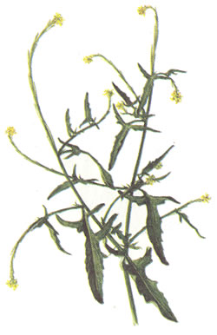

Одно- или двулетнее травянистое растение, жестковато опушенное, с растопырен-но-ветвистым стеблем, высотой 15—50 см.

Нижние листья на черешках, струговидно рассеченные, с продолговато-яйцевидными неравномерно зубчатыми боковыми сегментами и более крупным, почти копьевидным верхушечным; верхние стеблевые листья сидячие, мелкие, ланцетные, копьевидные или стреловидные, зубчатые.

Цветки в коротких, при плодах удлиняющихся колосовидных кистях. Лепестки длиннее чашелистиков, желтые, их 4, 2—4 мм длиной. Чашелистиков 4, тычинок 6, из них 4 внутренние длиннее двух остальных. Цветет с середины мая по ноябрь.

Плоды — ланцетно-шиловидные стручки, пушистые, длиной 10—15 мм, сужены к вершине, прижаты к цветоносу, на толстых коротких (длиной около 2 мм) цветоножках.

Семена красновато-коричневые, угловатые, длиной 1,5—2 мм. Семена ядовиты.

Гулявник растет в европейской части России, на Кавказе, Дальнем Востоке, в Западной и Восточной Сибири. Встречается как сорняк у дорог, строений, в садах, огородах, на полях.

Собирают и используют свежую траву. Трава содержит гликозиды, эфирное горчичное масло, а также витамин С.

Применяется гулявник лекарственный только в народной медицине как мочегонное, отхаркивающее и противоцинготное средство.

Свежие листья, смешанные с равным количеством воды, или сок из листьот глотками по 50—100 мл в день.

**Список литературы**

Для подготовки данной работы были использованы материалы с сайта <http://www.uroweb.ru>